**ГОСУДАРСТВЕННОЕ БЮДЖЕТНОЕ ПРОФЕССИОНАЛЬНОЕ ОБРАЗОВАТЕЛЬНОЕ УЧРЕЖДЕНИЕ**

**УФИМСКИЙ МНОГОПРОФИЛЬНЫЙ ПРОФЕССИОНАЛЬНЫЙ КОЛЛЕДЖ**



**ОТЧЕТ**

Учебная практика

(наименование профессионального модуля)

П.Р. 10 Свойства и методы модели DOM

(наименование работы)

Ф.И.О. Герасимов Никита Валерьевич

Группа: 3 ИСиП б

Руководитель: Будакова Ольга Васильевна

Дата защиты, оценка:

2024-2025 учебный год

**Введение**

**Цель**:

Освоить основные свойства и методы DOM для управления элементами веб-страницы, научиться изменять содержимое, атрибуты и стили элементов.

**Теоретическая часть.**

1. Как полностью заменить содержимое элемента, включая HTML-теги?

Node.innerHTML

1. Чем отличается classList.add() от прямого изменения className?

className перезаписывает классы

1. Как проверить, есть ли у элемента определенный атрибут?

getAttribute()

1. Каким методом можно найти все элементы с классом item внутри конкретного блока?

querySelectorAll()

1. Как изменить несколько CSS-свойств элемента одновременно?

Node.style.cssText = `…`

**Основная часть**

**Ход работы**

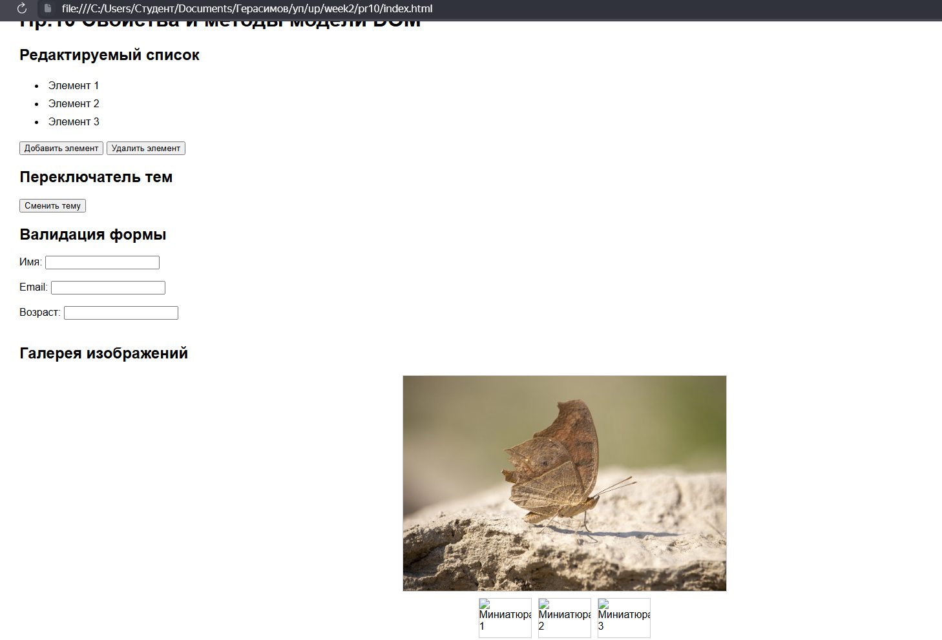

Рис.1 Страница

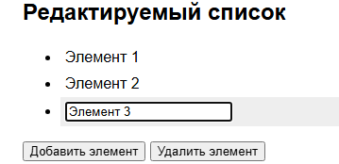

Рис. 2 Двойной клик по списку

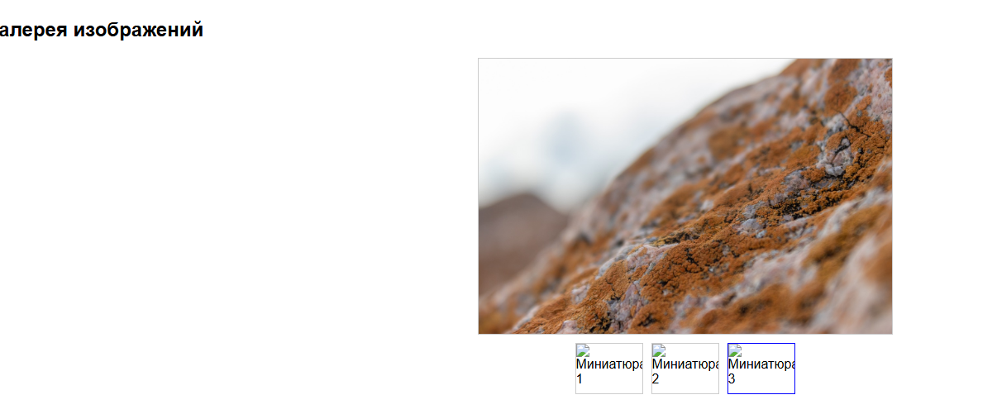

Рис.3 Переключение картинки

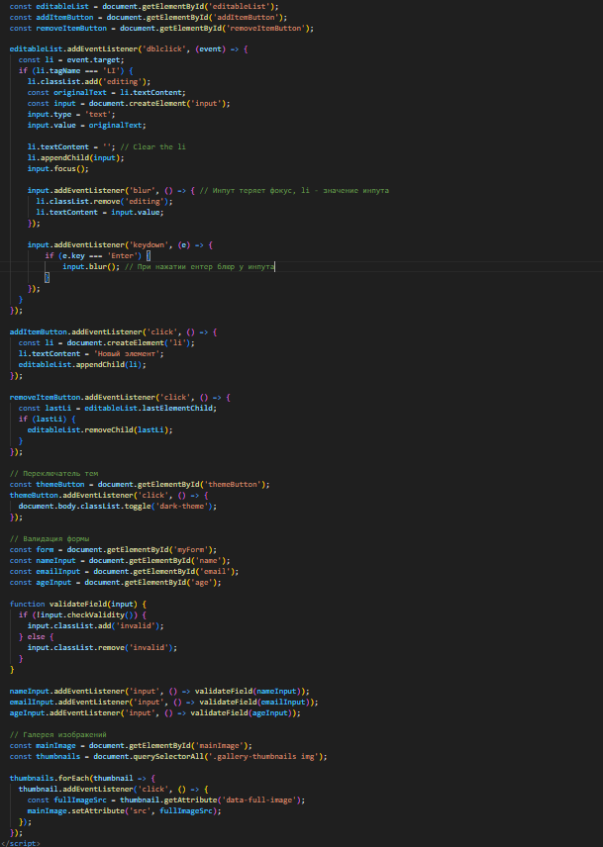

Рис.4 js

Репозиторий: <https://github.com/golem2006/up/tree/master/week2/pr10>

**Выводы**

Я освоил основные свойства и методы DOM.